Eksamensøvelse 2u
Opstil, analyser og diskuter 2-3 historiske problemstillinger ved hjælp af vedlagte kilder. Inddrag også jeres viden og materiale fra undervisning. Jeres problemstillinger og besvarelsen af dem skal formidles i et oplæg på max. 10 min. Oplægget skal præsenteres for en anden gruppe.
Som en del af fremlæggelsen skal I udarbejde et talepapir med hovedpunkter, som afleveres til mig. Talepapiret skal være en disposition for jeres fremlæggelse. Talepapiret skrives i stiksætninger og ikke i helsætninger, da det er vigtigt ikke at læse op til eksamen, ligesom du hurtigt skal kunne orientere dig i talepapiret.
Til eksamen skal I ikke aflevere et talepapir.
Oversigt over kilderne:
- Kort over israelske bosættelser og den israelske beskyttelsesmur
- DR Horisont: Børnene bag muren. Horisont: Sæson 2023 – Børnene bag muren | Se online her | DRTV
- Tale af Khaled Meshaal. December 2012. Fafner, Linke og Wiwe Mortensen: Israel-Palæstina. s. 131-132
- Olivengrenen og geværet. Tale af PLO-leder Yassir Arafat i FNs generalforsamling 1974

Kilde 1: Kort over israelske bosættelser på Vestbredden og den israelske beskyttelsesmur
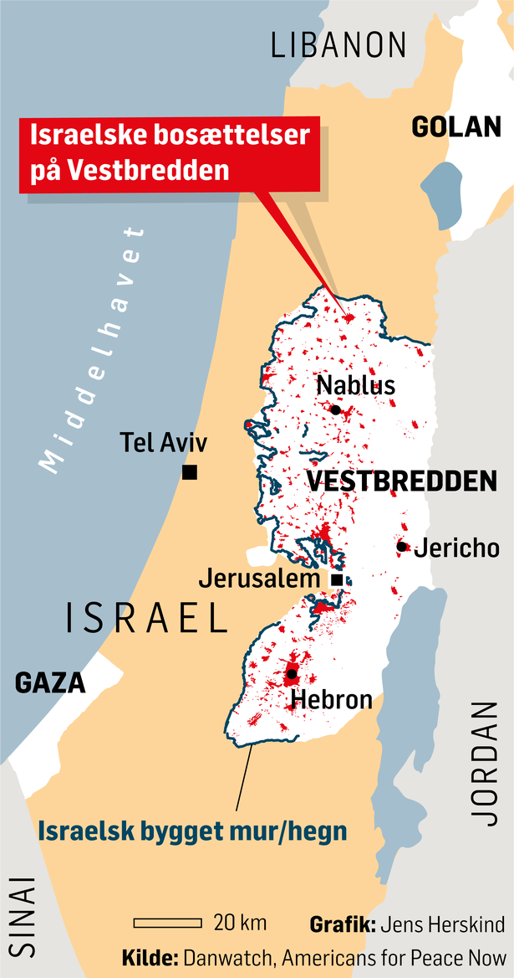

Kilde 2: DR Horisont: Børnene bag muren. Horisont: Sæson 2023 – Børnene bag muren | Se online her | DRTV

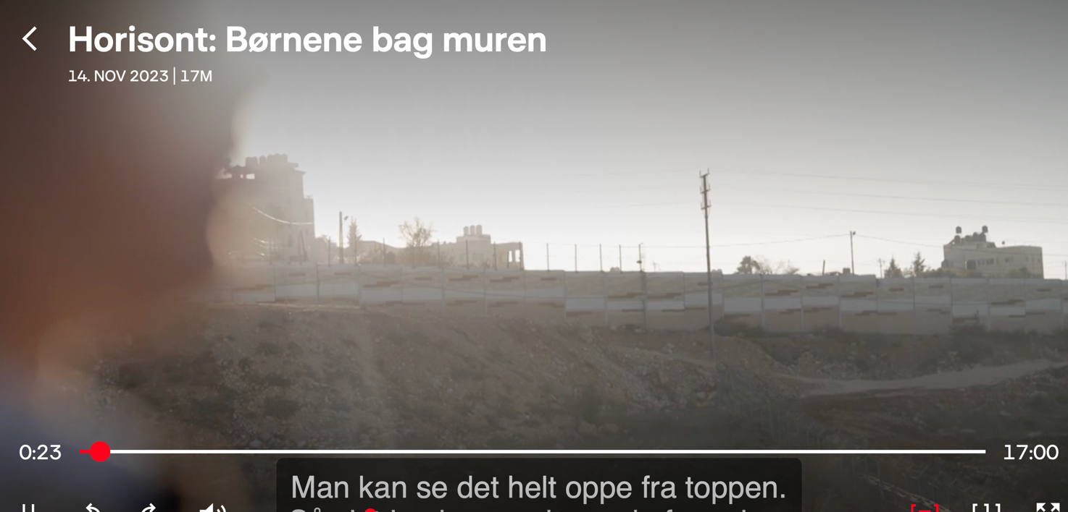

- Olivengrenen og geværet. Tale af PLO-leder Yassir Arafat i FNs generalforsamling 1974
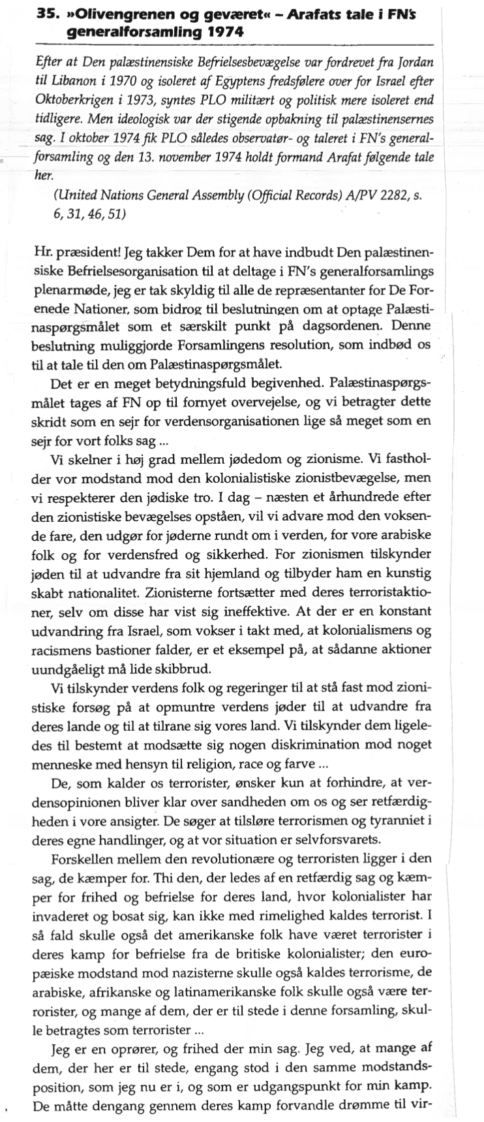

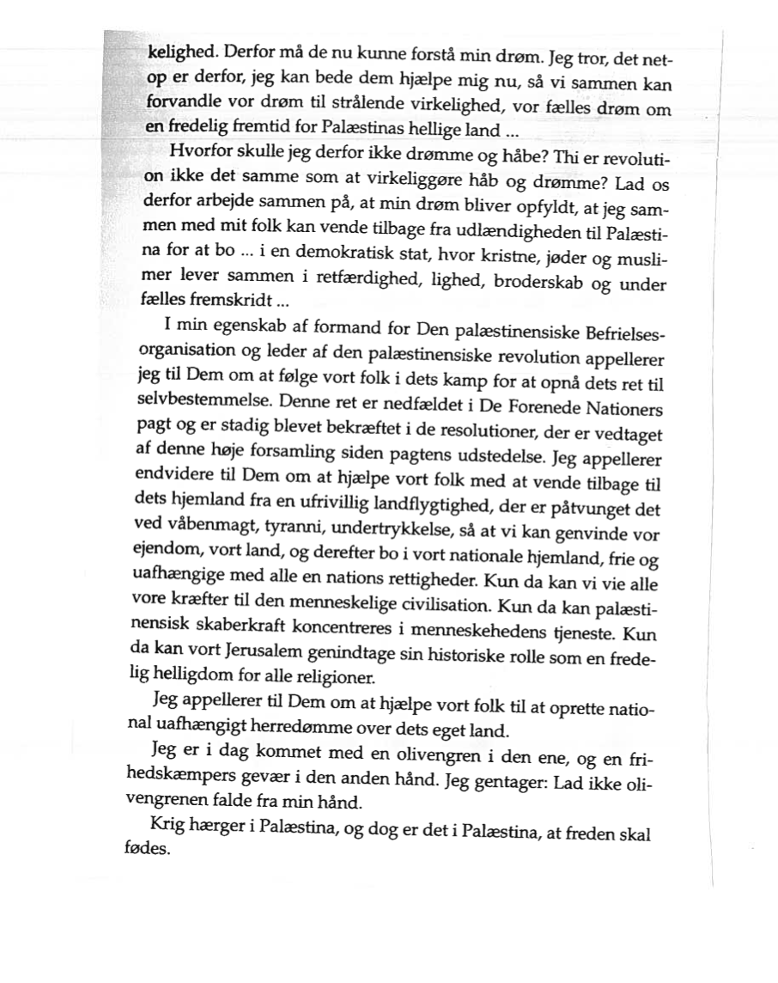

Om mundtlig eksamen i historie A
- Du trækker et materialesæt med et tema, der er identisk med navnet på et af de forløb, vi har arbejdet med.
- Du har ca. 90 minutters forberedelsestid.
- I forberedelsestiden opstiller og besvarer du to til tre relevante problemstillinger på baggrund af det trukne materialesæt og relevant materiale fra undervisningen.
- Eksaminationstiden er 30 minutter.
- Eksaminationen indledes med din præsentation på ca. 7-10 minutter og former sig derefter som en samtale mellem dig og eksaminator med udgangspunkt i det trukne materialesæt og de opstillede problemstillinger.
- Længere nede følger et forslag til køreplan til forberedelsestiden.

Hvad gør man, hvis man ikke kan forstå kilderne eller se sammenhængen?
- Spørg dig selv:
  - Hvad er kilden et vindue til? Og hvad får vi svar på (eller hvad bliver vi klogere på), når vi kigger ind ad vinduet?
- Kig problemstillinger fra forløbet igennem:
  - Er der noget her, der kan inspirere?
- Kig kilder fra forløbet igennem:
  - Hvad har vi læst, der ligner?

Kildekritiske grundbegreber
- Afsender: Hvem har skrevet kilden? Hvilken position/status eller lignende har afsenderen? Er det en minister eller en menig soldat? Er afsenderen repræsentativ? Er det en første- eller andenhåndskilde?
- Modtager: Hvem er den intenderede modtager? Altså: hvem har i første omgang skullet læse eller se kilden?
- Situation: Hvilken situation er kilden blevet til i (ophavssituationen)? Er det fx midt under en krig? Eller 20 år efter krigens afslutning? Er afsenderen lige blevet udnævnt til statsminister? Er der økonomiske krise i landet? Er kilden samtidig?
- Sprog: Er der tendens i kilden? Er kilden subjektiv? Husk at dokumentere evt. tendens med citater fra kilden.
- Budskab: Er der et budskab i kilden?
- Formål: Er der et (evt. bagvedliggende) formål med kilden? Fx at afsenderen gerne vil genvælges til det kommende valg? Eller gerne vil fremstå som en handlekraftig leder?
Hvis kilden ikke er tekst, men fx statistik, et billede eller et kort er det selvfølgelig ikke altid relevant at tale kildekritik. Men det KAN godt være det. Fx hvis der er et historisk maleri, en propagandaplakat eller lignende. Eller hvis relevante tal fx er udeladt i en statistik.
Formålet med kildekritikken er at finde ud af, om kilden kan bruges til at besvare vores spørgsmål. Er kilden troværdig og repræsentativ ift. problemstillingen?

De faglige mål:
Eleverne skal kunne:
̶ redegøre for centrale udviklingslinjer og begivenheder i Danmarks, Europas og verdens historie
̶ redegøre for sammenhænge mellem den lokale, nationale, regionale, europæiske og globale udvikling
̶ analysere eksempler på samspillet mellem mennesker, natur, kultur og samfund gennem tiderne
̶ skelne mellem forskellige typer af forklaringer på samfundsmæssige forandringer og diskutere periodiseringsprincipper
̶ reflektere over samspillet mellem fortid, nutid og fremtid samt over mennesket som historieskabt og historieskabende
̶ anvende en metodisk-kritisk tilgang til at udvælge og analysere historisk materiale, herunder eksempler på brug af historie
̶ opnå indsigt i, hvordan historiefaget kan medvirke til at forstå og løse problemer i nutiden
̶ formulere historiske problemstillinger og relatere disse til elevernes egen tid
̶ formidle og remediere historiefaglige problemstillinger mundtligt og skriftligt og begrunde de formidlingsmæssige valg
̶ behandle problemstillinger i samspil med andre fag
̶ demonstrere viden om fagets identitet og metoder.

Forslag til køreplan til forberedelsen 90 minutter.

- Se/læs kilderne igennem.
- Lav en kort præsentation af kilderne.
  - Skriftlige kilder: Hav fokus på hvem, hvad, hvornår (ophav), kontekst, budskab og tendens. Se den kildekritiske stjerne.
  - Billeder og statistik: Beskriv hvad I ser/kan aflæse. (Brug jeres viden fra undervisningen)
  - Husk at inddrage metodeovervejelser, fx kildens ophavssituation. Kildens ophavssituation handler om den historiske kontekst, som kilden er blevet til i. Brug her den kildekritiske stjerne og relevante kildekritiske overvejelser: kildernes tendens, repræsentativitet, troværdighed (brug med omtanke) og kildernes brugsværdi. Dvs. hvad kilderne er gode til at belyse. I forhold til kildernes brugsværdi kan det være relevant at inddrage begreberne om levn og beretning.
- Skriv ved hver kilde hvilke begreber og hvilken viden fra undervisningen, I kan bruge.
- Opstil 2-3 problemstillinger, som kilderne kan besvare sammen med relevant viden fra undervisningen. Notér ud for problemstillingerne, hvilke kilder I vil bruge hvor – brug flere kilder ved hver problemstilling.
- Er der andre kilder fra undervisningen I kan inddrage til at besvare jeres problemstillinger?
- Besvar problemstillingerne i stikordsform. Husk nedslag i materialet.
- Forberedelse plan for fremlæggelse.

